- OBJETO DEL ESTUDIO
“23600C1153 REALIZAR ROCERIA, LIMPIEZA DE MALLAS Y LIMPIEZA DE CANALES DEL AEROPUERTO DE TRINIDAD ADSCRITO A LA REGIONAL META”

- OBJETIVO GENERAL DEL PROYECTO
Mantener de manera adecuada siguiendo las características físicas del RAC, el lado tierra, lado aire y las instalaciones administrativas del aeropuerto de TRINIDAD, CASANARE.
Objetivos Específicos
- Administrar, supervisar y controlar el mantenimiento preventivo y correctivo de la infraestructura aeroportuaria, nuevo segundo piso áreas administrativas.
- Proporcionar un cerramiento adecuado para evitar la entrada en el área de movimiento de: animales, el acceso inadvertido de personas no autorizadas, en una zona del aeródromo vedada al público de conformidad a las normas que sobre seguridad de la aviación o aeroportuarias contienen los Reglamentos aeronáuticos de Colombia
- Asegurar que las instalaciones áreas administrativas, terminal, torre de control se conserven en condiciones tales, que no afecten desfavorablemente a la seguridad, regularidad, o eficiencia de la navegación aérea.

- CARACTERÍSTICAS TÉCNICAS GENERALES DEL PROYECTO

La UNIDAD ADMINISTRATIVA AERONAUTICA CIVIL REGIONAL META, tiene bajo su responsabilidad el cumplimiento de la Misión Institucional guiada a garantizar el desarrollo ordenado de la aviación civil, de la industria aérea y la utilización segura del espacio aéreo colombiano, facilitando el transporte intermodal y contribuyendo al mejoramiento de la competitividad del país.

Dentro de las funciones de la Unidad Administrativa Especial de Aeronáutica Civil se encuentran el mantenimiento general de la infraestructura, cerramiento ,rocería que garantizan la seguridad de las estaciones aeronáuticas a su cargo en todas las áreas asociados a las mismas, ya que dentro de ellas se encuentran elementos, equipos y personal que son fundamentales para la prestación del servicio aeronáutico de la región, por lo tanto se debe garantizar por parte de la entidad el acceso a todos estos sitios donde hay equipos de comunicaciones, de radio ayudas de vigilancia y demás.(ver anexo tecnico

PLANIFICACIÓN
La Unidad Administrativa Especial de la Aeronáutica Civil – UAEAC -, es la entidad del Ministerio de Transporte que tiene la responsabilidad de la gestión y regulación del modo aéreo; esto incluye todos los aeropuertos del país y de la infraestructura aeronáutica, sin perjuicio de que estos sean administrados y operados por el sector privado, además de la planificación aeroportuaria.
Dentro de los ejes temáticos del Plan Estratégico de la AEROCIVIL visión 2030, se encuentra objetivos estratégicos:
Institucionalidad: Consolidar los roles de autoridad, de prestación del servicio y de investigación de accidentes para dinamizar el crecimiento del transporte aéreo, contribuyendo así a la aviación civil colombiana.
Conectividad: Desarrollar políticas públicas y estrategias que fortalezcan el factor de productividad del transporte aéreo y estimulen los servicios para el crecimiento de la aviación civil en Colombia.
Infraestructura y sostenibilidad ambiental: Lograr que la infraestructura, los servicios aeroportuarios, de navegación aérea y la intermodal dad, cuenten con capacidad y eficiencia para atender el crecimiento de la demanda del sector en un contexto ambientalmente sostenible.
Seguridad Operacional y de la Aviación civil: Posicionar a Colombia como el país con el mayor nivel de implementación efectiva de estándares y mejores prácticas en seguridad operacional (safety), seguridad de la aviación civil (security) y facilitación, en un entorno de confianza y de cultura justa en compañía del sector.
IMPLEMENTACIÓN – CIERRE – Ver anexo estudios previos.
(especificaciones técnicas formato 8)

Equipo mínimo de trabajo

Para desarrollar el proyecto se establece mínimo contar con un equipo de trabajo especializado los cuales son: residente de obra, profesional en el área social, inspector de obra, profesional o técnico en Seguridad en el Trabajo.

- ANÁLISIS ECONÓMICO DEL SECTOR

- ASPECTOS GENERALES

- Económico

Productos del sector de la construcción:

En Colombia según estudio realizado por CAMACOL la variación anual del PIB trimestral cuarto trimestre del año 2018 vs 2019 El PIB total presentó un crecimiento del 3,4% en el cuarto trimestre de 2019 superior al 2,6% del cuarto trimestre de 2018, En este periodo el sector de la construcción registró una caída de -0,1% anual, debido a un decrecimiento del sector de edificaciones y del sector de actividades especializadas en -7,1% y -2,5% respectivamente.
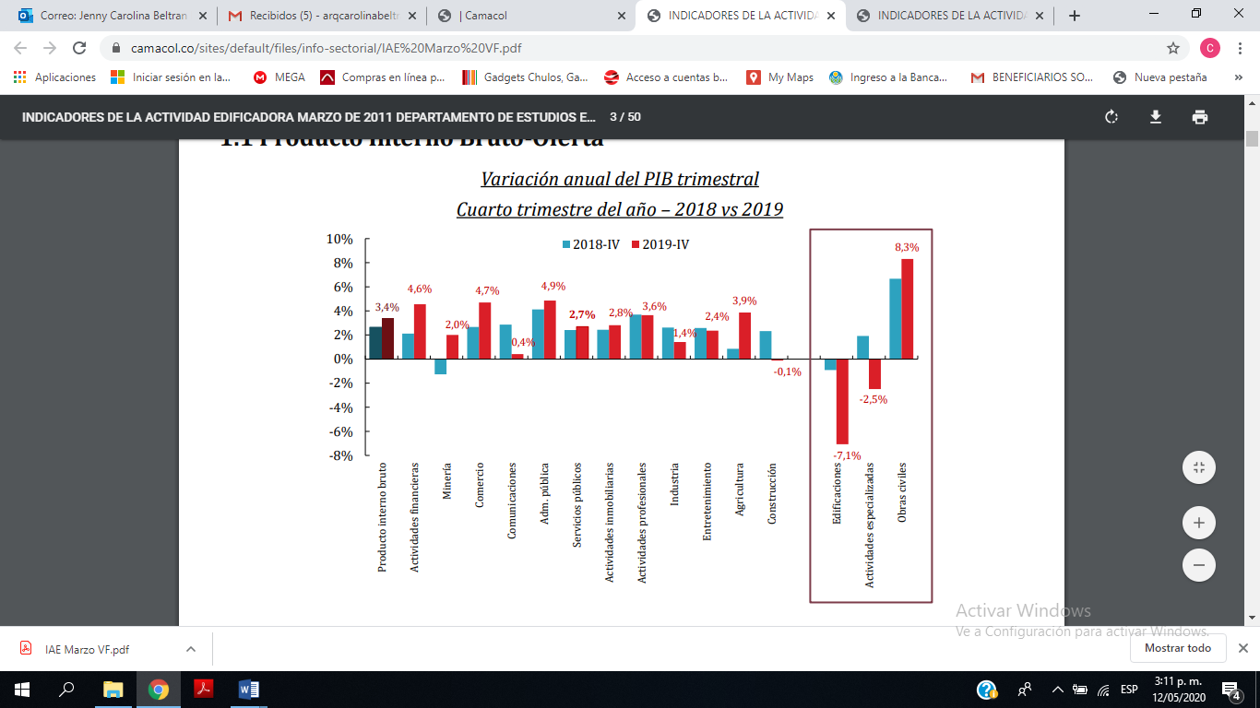

Fuente : https://camacol.co/informes-de-gestion/actividad-edificadora

el Departamento de Estudios Económicos y Técnicos de la construcción, de camacol evidencia en el saldo de la oferta disponible total del mercado en la construcción en el meta, el porcentaje de variación anual del enero 2019- a enero 2020 es del 28.5% con una contribución en puntos porcentuales es del 0.5%.
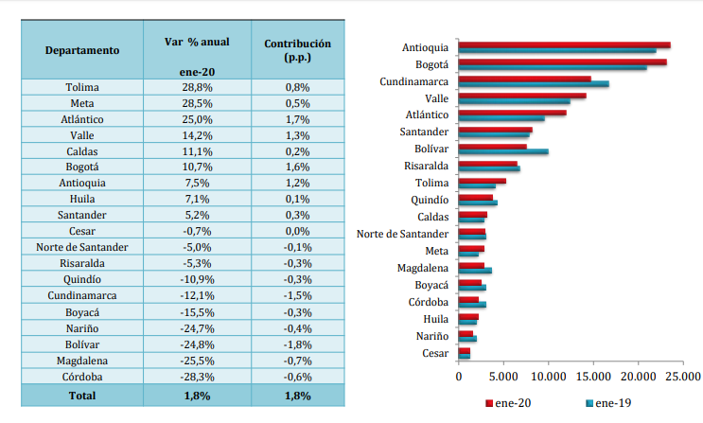

Fuente: https://camacol.co/informes-de-gestion/actividad-edificadora

Agentes o participantes del sector:

En este sector se incluyen las empresas y organizaciones relacionadas con la construcción, al igual que los arquitectos e ingenieros, las empresas productoras de materiales para la construcción, entre otras; de las cuales se destacan:

- Sociedad Colombiana de Ingenieros
- Asociación Colombiana de Facultades de Ingeniería
- Asociación Colombiana de Ingeniería Estructural, ACIES
- Asociación Colombiana de Ingeniería Sísmica, AIS
- Asociación Colombiana de Ingenieros Especialistas en Voladuras en Obras Civiles y Militares, ACIEV
- Cámara Colombiana de la Construcción, CAMACOL
- Asociación de Ingenieros Civiles de la Universidad Nacional, AICUN
- Ministerio de transporte.
- Instituto Nacional de Vías- INVIAS
- Unidad Administrativa Especial de la Aeronáutica Civil – AEROCIVIL
- Agencia Nacional de Infraestructura – ANI
- Instituto de Desarrollo Urbano – IDU.
- Entidades públicas departamentales y municipales (Gobernaciones, Alcaldías)
- Instituto Geográfico Agustín Codazzi – IGAC
- Departamento Nacional De Planeación – DNP
- Agencia Nacional de Licencias ambientales – ANLA.
- Curadurías Urbanas
- Cámara Colombiana de Infraestructura
- Asociación De Productores De Concreto – ASOCRETO
- Asociación Colombiana de Ingeniería Estructural – ACIES.
- Consejo Profesional Nacional de Ingeniería-COPNIA
- Sociedad Colombiana de Arquitectos
- Asociación Colombiana de Constructores

Algunas Cifras del sector:
El boletín de Indicadores Económicos Alrededor de la Construcción (IEAC), presenta información de la variación anual de octubre del 2019 a febrero 2020 PIB total (variación anual %) actual 3.4%, con un valor agregado de la construcción de un 0.1% con un déficit de variación en censo de edificaciones del 4.4% lo cual finalizo con un aumento del 2.4% en inversión en obras civiles.

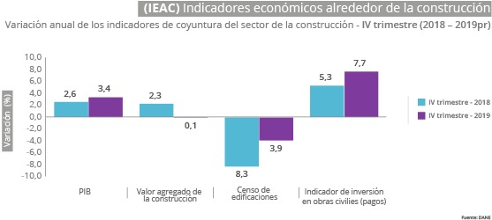

Fuente:https://www.dane.gov.co/index.php/estadisticas-por-tema/construccion/indicadores-economicos-alrededor-de-la-construccion

INDICADORES MACROECONOMICOS

En el cuarto trimestre de 2019 (octubre-diciembre), el PIB a precios constantes aumentó 3,4% con relación al mismo trimestre de 2018. Al analizar el resultado del valor agregado por grandes ramas de actividad, se observa un decrecimiento de 0,1% del valor agregado del sector construcción. Este resultado se explica principalmente por la variación anual negativa en el valor agregado de las edificaciones 7,1% y en el valor agregado de actividades especializadas 2,5%. Por su parte el valor de las obras civiles presentó un incremento de 8,3%.

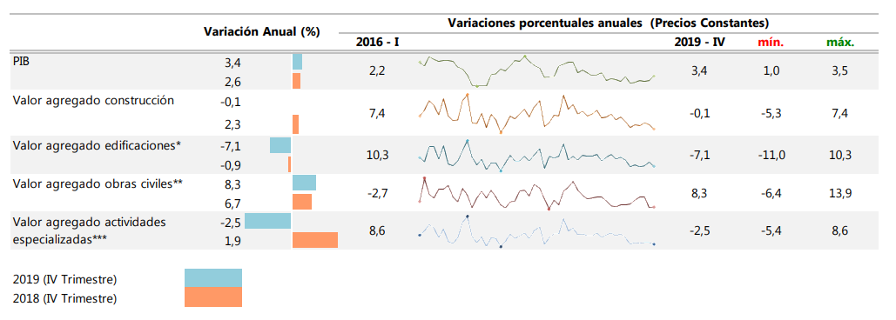

Fuente: Boletín técnico Indicadores Económicos Alrededor de la Construcción (IEAC) Información octubre 2019- febrero 2020

INDICADOR DE INVERSIÓN EN OBRAS CIVILES
En el cuarto trimestre de 2019 (octubre-diciembre), los pagos efectuados para la construcción de obras civiles registraron un aumento de 7,7%, con relación al cuarto trimestre del año anterior. Las obligaciones adquiridas en obras civiles en el cuarto trimestre de 2019 registraron una variación de 8,1% frente al cuarto trimestre del año anterior. El aumento en los pagos efectuados obedece principalmente al grupo de carreteras, calles, caminos, puentes, carreteras sobre elevadas, túneles y construcción de subterráneos que aumentaron en un 8,8% sus pagos y aportaron 3,9 puntos porcentuales a la variación anual.

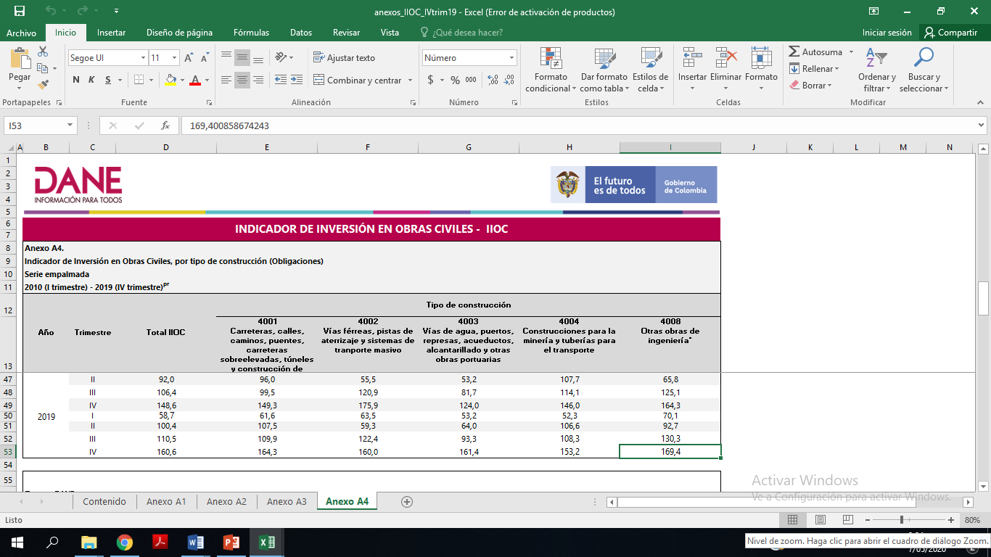

Fuente:https://www.dane.gov.co/daneweb_v09/index.php?option=com_content&view=article&id=88&itemid=57

Según cifras del DANE (2019), la producción de Casanare creció 3.0% en 2018, superior al incremento nacional de 2,6%

Casanare sigue siendo ocupando el primer lugar a nivel nacional con respecto al PIB per cápita, con una cifra de $41.971.519 por habitante, seguido de Meta, Bogotá DC y Santander.

Según las cifras del DANE, en 2018 la rama de CONSTRUCCIÓN tuvo una contracción de -5,1%, junto a la rama de información y comunicaciones, fueron las únicas que decrecieron.

“La construcción ha sido la rama que tanto a nivel nacional como departamental ha presentado desaceleración, desde el año 2017 se empieza a revisar una recuperación que a su vez suma en indicadores de empleo, entendiendo que está actividad es la que demanda mayor mano de obra.

De otra parte, la expedición de licencias de construcción presento un pico entre el segundo y tercer trimestre del 2018, lo anterior obedece a un represamiento en el proceso de expedición de licencias de construcción al finalizar el año 2017 por un cambio atípico de administración en la alcaldía de Yopal.
En 2019 de enero a septiembre, en Yopal se licenciaron 37.908 m2 para construcción, lo que significó una caída del 73,8% frente al mismo periodo en 2018, cuando se licenciaron 145.066

Fuente: Cámara de Comercio de Casanare – Informe de estudios económicos 2020

- Técnico

El Manual de Mantenimiento de aeropuertos MANUAL DE SERVICIOS DE AEROPUERTOS, PARTE 9 METODOS DE MANTENIMIENTO DE AEROPUERTOS.

GENERALIDADES
Los requisitos arquitectónicos relacionados con la infraestructura necesaria para la óptima aplicación de las medidas y procedimientos de seguridad de la aviación civil integrados en el diseño y en la construcción de nuevas instalaciones, así como en la reforma de las instalaciones existentes en los aeropuertos, se encuentran descritos en el Programa Nacional de Control de Calidad de la Aviación Civil.
En los aeropuertos concesionados o explotados por entidades territoriales la obligación de garantizar los requerimientos de infraestructura de seguridad de la aviación civil está a cargo del respectivo explotador.
La Unidad Administrativa Especial de la Aeronáutica Civil – UAEAC -, es la entidad del Ministerio de Transporte que tiene la responsabilidad de la gestión y regulación del modo aéreo; esto incluye todos los aeropuertos del país y de la infraestructura aeronáutica, sin perjuicio de que estos sean administrados y operados por el sector privado, además de la planificación aeroportuaria.
La autoridad aeronáutica y los explotadores de aeropuertos deben tener en cuenta los lineamientos en materia de infraestructura aeroportuaria, para asegurar que las obras que se proyecte adelantar se integren a los requisitos arquitectónicos relacionados con la óptima aplicación de las medidas de seguridad de la aviación civil en consonancia con esta Parte de los RAC y el Programa Nacional de Control de Calidad de la Aviación Civil.
Dentro de los ejes temáticos del Plan Estratégico de la Aerocivil visión 2030, se encuentra objetivos estratégicos:
Infraestructura y sostenibilidad ambiental: Lograr que la infraestructura, los servicios aeroportuarios, de navegación aérea y la intermodalidad, cuenten con capacidad y eficiencia para atender el crecimiento de la demanda del sector en un contexto ambientalmente sostenible.

EL MANUAL DE SERVICIOS DE AEROPUERTOS PARTE 8 Doc. 9137/ AN /898
Parte 8 SERVICIOS OPERACIONALES DE AEROPUERTO de la ORGANIZACIÓN DE AVIACIÓN CIVIL INTERNACIONAL – OACI. Dice:
DEPARTAMENTO DE MANTENIMIENTO DE AEROPUERTO
Son tareas típicas que competen al Departamento de mantenimiento de aeropuerto en lo que respecta a asuntos operacionales, las siguientes:
Ingeniería civil. La Sección de ingeniería civil será responsable, bien directa o indirectamente, por conducto de un contratista, de la ejecución de reparaciones acondicionadoras de las superficies del aeropuerto, incluidas todas las áreas lado aire lado tierra y áreas administrativas.
Las mencionadas secciones tienen a su vez la responsabilidad del mantenimiento de los edificios, si bien este aspecto cae fuera del propósito de un manual operacional.
- Incrementar y/o mantener la vida útil de la infraestructura mediante la ejecución de actividades de mantenimiento y mejorar la prestación de servicio.
- Realizar el mantenimiento a la infraestructura lado Tierra, en el terminal y demás instalaciones, garantizando la adecuada prestación del servicio aeroportuario a los usuarios de la infraestructura de transporte.
El contratista para la prestación de un buen servicio, de acuerdo con el diagnóstico de cada aeropuerto deberá contar con equipos para mantenimiento de pavimentos, señales verticales, señales horizontales, ayudas visuales, podas de zonas blandas e individuos arbóreos, mantenimiento de canales, mantenimiento de cajas de inspección sanitarias, cerramientos, zonas de seguridad, zonas verdes entre otros, de igual forma el inventario requerido de repuestos que se requieran con alcance a los planes de mantenimiento, equipo de apoyo para trabajo nocturno y de soporte al mismo, con las respectivas disponibilidades de tiempo de acuerdo con el rendimiento definido en cada APU presentado por el contratista.(formato 8 especificaciones técnicas)
- Regulatorio
Es esta sesión solo se retomará los requisitos legales que rigen la industria de la construcción; ya que las demás normas que aplican a las empresas que pretenden realizar actividades económicas en Colombia son abordadas en los requisitos habilitantes y en la sesión de acuerdos internacionales.
La aeronáutica civil, destaca el siguiente compendio de normas en sus procesos de construcción, mantenimiento y/o adecuación de infraestructura aeroportuaria
Compendio de normas – Industria de la Construcción
1 | Ley 400 de 1997 - Por el cual se adoptan normas sobre construcciones sismo resistente.
2 | Ley 1229 de 2008- Por la cual se modifica y adiciona la Ley 400 del 19 de agosto de 1997.
3 | NSR-2010 - Reglamento colombiano de Construcciones Sismo Resistentes.
4 | Las resoluciones expedidas por la “Comisión Asesora Permanente del Régimen de Construcciones Sismo Resistentes” - Ministerio de Ambiente, Vivienda y Desarrollo Territorial, y creada por el Artículo 39 de la Ley 400 de 1997.
5 | RETIE - Reglamento Técnico de Instalaciones Eléctricas – RETIE- Ministerio de Minas.
6 | RETILAP - Reglamento técnico de iluminación y alumbrado público.
7 | Acuerdo 323 de 2088, por el cual se autoriza la inclusión del estándar único de construcción sostenible en el CCDC.
8 | NTC 4143 Accesibilidad de las personas al medio físico.
9 | NTC 1867 Y 1868 sistema contra incendio.
10 | NFPA - National Fire Protection Administration.
11 | ASTM - American Society for Testing Materials.
12 | Estándares internacionales actuales, tales como AABC, ACGIH, AMCA, ANSI, ARI, ASME, IAI, OSHA, SMACNA, así como los reglamentos y normas establecidas por el Ministerio del Medio Ambiente y Protección Social, y la secretaría Distrital de Ambiente.
13 | Normas de la Federal Aviation Administración FAA (USA), en particular las circulares de asesoramiento AC 150 relacionadas con procedimientos normalizados de mantenimiento y materiales para infraestructura lado aire.
14 | ISO/IEC 11801. The international Organization for Standardization/the international Electrotechnical Commission.
15 | Specifies generic cabling for use within commercial premises. Single or multiple.
16 | ANSI/TIA-568-C.0 Generic Telecommunications Cabling for Customer Premises.
17 | ANSI/TIA Building Automation Systems Cabling Standard for Commercial Buildings.
18 | RAC 14 - AERÓDROMOS, AEROPUERTOS Y HELIPUERTOS
19 | Decreto 2041 de 2014, por el cual se reglamente el título VIII de la Ley 99 de 1993; sobre licencias ambientales
20 | Ley 1682 de 2013, Por la cual se adoptan medidas y disposiciones para los proyectos de infraestructura de transporte y se conceden facultades extraordinarias.

- ESTUDIO DE LA OFERTA
Con base a los estados financieros con fecha de corte a diciembre 2018 con Circular Externa 201-000005 del 2018 de la superintendencia de sociedades de se identificaron posibles empresas del meta en el área de la construcción para el presente proceso licitatorio.

fuente http://pie.supersociedades.gov.co/pages/default.aspx#/

fuente http://pie.supersociedades.gov.co/pages/default.aspx#/

- ESTUDIO DE LA DEMANDA
En las diferentes contrataciones realizadas se encontraron los siguientes proveedores que prestan servicio mantenimiento de zonas de seguridad y limpieza de canales, cerramientos, demás actividades de mantenimiento en los diferentes aeropuertos:

- Grupo empresarial Concas
- Ariete ingeniería y construcción
- Juan esteban Arcila
- Tarkus sas
- Panure
- Multiservicios Dina
- Consorcio Aerocivil

Los cuales han cumplido a cabalidad en la ejecución de los procesos adjudicados anteriormente en lo que se refiere a los mantenimientos en la infraestructura aeroportuaria.

La dirección Regional Meta adjudicó 20 procesos en el 2019 los cuales tenían como objeto realizar mantenimiento, obra y rocería en los aeropuertos de la regional meta los cuales adjudicado mediante la modalidad de mínima cuantía y selección abreviada

- ESTUDIO DE MERCADO
Las variables utilizadas para calcular el presupuesto de la presente contratación, así como su monto, costos, características técnicas de calidad de los bienes y servicios a contratar, cuenta con los siguientes aspectos determinantes:
Se solicitó cotizaciones a empresas del sector de la construcción, de las cuales no se recibió respuesta con sus respectivas cotizaciones. Por lo anterior, el estudio de mercado se tuvo que realizar con mediciones de datos existentes:
- El estudio de mercado realizado para el contrato 20000534 H4 del 2020
- Los precios de referencia de la Gobernación de Casanare ajustado al IPC para 2022
- Precio histórico del contrato 19000518 H3 ajustado al IPC para 2022

Para establecer el precio final del presente proceso se realiza un promedio aritmético descartando los valores por fuera de los limites inferior y superior.
ROCERÍA Y LIMPIEZA MANUAL (INCLUYE DISPOSICIÓN FINAL Y CONTROL DE MALEZA Y CRECIMIENTO DE MATERIAL VEGETAL) | Ha | $ 526.540,00
MANTENIMIENTO DE CANALES DE ESCORRENTIA CON HERRAMIENTA MANUAL, INCLUYE RETIRO DE ESCOMBROS. | M | $ 8.548,00
LIMPIEZA DE CERCAS Y/O MALLA DE CERRAMIENTO CON ANCHO AFERENTE DE 1M CON EQUIPO MANUAL Y MECÁNICO | M | $ 10.041,00

- ESTIMACIÓN DE RIESGOS PREVISIBLES

- Que no se cumpla con el objeto o finalidad prevista con la contratación.
- Que se generen mayores tiempos de ejecución, incumplimiento o ejecución inadecuada de la obra
- Que se generen demoras en la consecución de los insumos de construcción o que no se obtengan de la calidad requerida.
- Que se generen mayores costos de ejecución, mayor costo de interventoría, incumplimiento, o demoras en la prestación del servicio
- Que se causen daños físicos al personal que labora o daños materiales en la obra, que se afecte la normal ejecución de las obras de construcción
- Que no se cumpla con la estabilidad esperada de la obra o, no se pueda cumplir con los niveles mínimos de servicio esperado con las obras
- incumplimiento de las especificaciones, aplicación de multas, demoras en la prestación del servicio.
- Que la obra ejecutada no cumpla condiciones para su recibo final, aplicación de multas, no prestar el servicio que se pretende atender.
- Que se generen demoras en la ejecución de las obras de construcción o mayores plazos de ejecución
- Que se generen replanteo de lo proyectado, demolición y nueva construcción, suspensiones en la ejecución o el no cumplimiento del contrato.
- Deterioro al medio ambiente, suspensión o cierre de la obra, aplicación de multas
- Que se generen suspensión del contrato, o demoras en la ejecución de las obras de construcción
- Que se generen mayores tiempos de ejecución de las obras o suspensión del contrato
- adiciones al valor del contrato o incumplimiento del total de los ítems
- Que se generen exigencias no contempladas en el contrato, suspensiones o mayores plazos de ejecución.
- Información completa de estimación de riesgos (formato 3 matriz de riesgos)

- GARANTÍAS QUE LA ENTIDAD CONTEMPLA EXIGIR EN EL PROCESO DE CONTRATACIÓN

De acuerdo con el objeto del contrato a celebrar, la naturaleza y características, el área ejecutora debe identificar aquellos riesgos a amparar de acuerdo con la información consignada en la siguiente tabla:

Amparos o pólizas para solicitar | Marcar con una X
Buen manejo y correcta inversión del anticipo.
En una cuantía equivalente al ciento por ciento (100%) del monto que el contratista reciba a título de anticipo, en dinero o en especie, para la ejecución del contrato; su vigencia se extenderá hasta la liquidación del contrato.
Devolución del pago anticipado
El valor asegurado de este amparo debe ser el cien por ciento (100%) del monto pagado de forma anticipada, ya sea este en dinero o en especie.
Cumplimiento  En una cuantía equivalente al veinte por ciento [20%] del valor del contrato. Su vigencia será igual al plazo de ejecución del contrato y cuatro [4] meses, plazo contractual previsto para la liquidación del contrato | X
Pago de salarios, prestaciones sociales legales e indemnizaciones laborales  En una cuantía equivalente al veinte por ciento [20%] del valor del contrato. Con vigencia igual al término de ejecución del contrato y tres [3] años más. | X
Calidad y Correcto funcionamiento de los bienes y equipos suministrados
El valor de esta garantía se determinará en cada caso de acuerdo con el objeto, el valor, la naturaleza y las obligaciones contenidas en cada contrato.
Porcentaje: VEINTE por ciento [20%]. La vigencia de este amparo iniciará a partir de la suscripción del acta de recibo final.
Calidad del servicio, o de la consultoría o de la interventoría
En una cuantía equivalente al veinte por ciento [20%] del valor del contrato. Con vigencia igual al plazo de ejecución del contrato y 1 año más.
NOTA: En los contratos de INTERVENTORÍA esta garantía se solicitará con una vigencia igual a la garantía de Estabilidad y calidad de la obra, objeto de la INTERVENTORÍA.
Póliza de Responsabilidad Extracontractual:  En una cuantía equivalente a DOSCIENTOS [200] SMLMV, con una vigencia igual al Plazo de ejecución del contrato.  El valor asegurado en las pólizas que amparan la responsabilidad extracontractual no debe ser inferior a: | X
200 SMLMV para contratos cuyo valor sea igual o inferior a $ 1.500 SMLMV
300 SMLMV para contratos cuyo valor sea superior a $ 1.500 SMLMV e inferior o igual a $ 2.500 SMLMV
400 SMLMV para contratos cuyo valor sea superior a $ 2.500 SMLMV e inferior o igual a $ 5.000 SMLMV.
500 SMLMV para contratos cuyo valor sea superior a $ 5.000 SMLMV e inferior o igual a $ 10.000 SMLMV
El 5% del valor del contrato cuando éste sea superior a 10.000 SMLMV, caso en el cual el valor asegurado debe ser máximo 75.000 SMLMV.
Estabilidad y calidad de la obra  En una cuantía equivalente al VEINTE por ciento (20%) del valor total del contrato o del ítem o ítems de obras civiles, con una vigencia de dos (2) años contados a partir del Acta de recibo final | X
Póliza contractual de Protección de bienes
Cuando se refiera a bienes entregados por la entidad al contratista, por un monto igual ciento por ciento del valor de los bienes entregados conforme al inventario de los mismos. La vigencia será igual al término de ejecución del contrato
Cuando se trate de posibles bienes a afectar con la ejecución del contrato, se deberá verificar el valor de los bienes a afectar y si esto no fuera posible, el valor asegurado deberá ser igual por lo menos al valor del contrato. La vigencia será igual al término de ejecución del contrato

